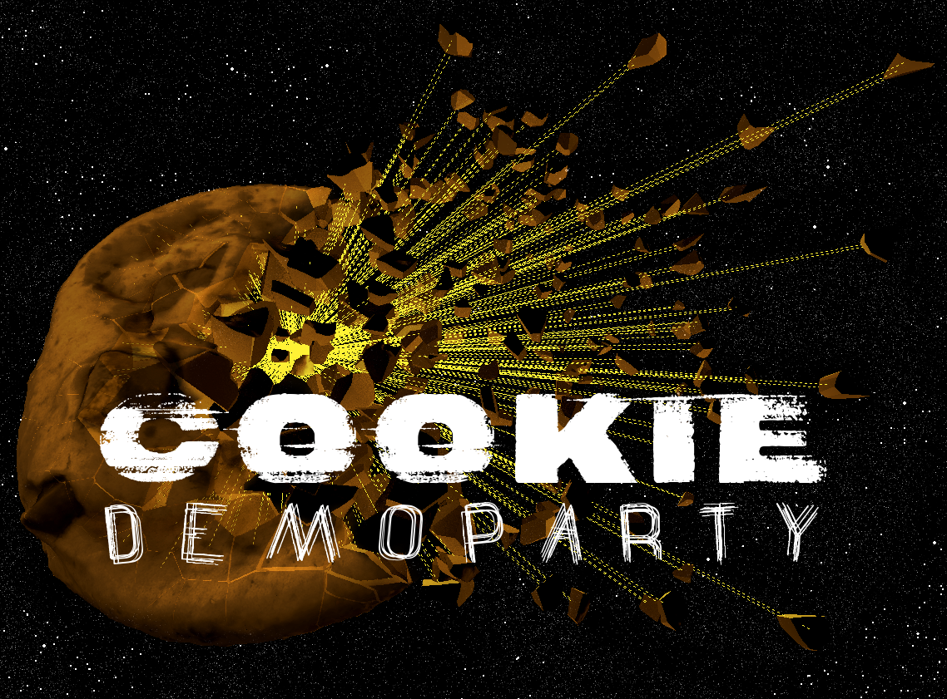

Une Demoparty Universcience au Carrefour Numérique² et dans les locaux SAE

Cookie : la première Démoparty en lle de France - accès gratuit sur deux sites
Cité des sciences et de l’industrie Porte de la Villette et SAE Institute Aubervilliers M° Front populaire
sur 2 week-ends
samedi-dimanche 19 - 20 novembre (CSI) & vendredi-samedi 3 - 4 décembre 2016 (SAE)
un événement dans le courant des demoparties de la demoscenes - l’art de l’algorithme

- La DEMOSCENE
A la frontière des arts et de la diversité des industries créatives digitales, les Demoparties, expérimentations de nouvelles formes visuelles, sonores, ludiques et conceptuelles révolutionnent bien au-delà des modes. Favorisant un mouvement émergent où l’art comme la science s’ouvrent sur des horizons pour poser des questions, apprendre et faire comprendre aux publics de nouvelles pratiques d’expression et de création numérique, cette discipline devient culture et plaisir de partager.
Descriptif de l’événement sur 2 week-end

- Le premier week-end, à la Cité des sciences/Carrefour Numérique² prépare et accompagne la DemoParty competition qui se tiendra à l’institute SAE à Aubervilliers 15 jours plus tard.

- Cette opération nommée Cookie rentre dans le cadre d’une sensibilisation au phénomène des démoparties et de la démoscene (culture ou expression parallèle et dérivée du jeu vidéo) apparues sur les scènes nord américaines allemandes, anglaises et nordiques depuis une bonne quinzaine d’années.
- Les deux journées à la Cité restent centrées sur la médiation culturelle, artistique et se traduisent par des ateliers d’écriture de code visant la réalisation de boucles vidéo et audio, des démonstrations de logiciels et différents outils utilisés par les démosceners. Des projections de démos présentées par les intervenants complèteront la scène. Le dimanche en salle Agora, une mini-scène sera organisée avec projections de demoshow ainsi que les réalisations des participants aux ateliers. Un best off des meilleurs démos européennes primées sera un avant-gout du week-end Demoparty proprement dit programmé pour plus de liberté dans les locaux SAE Institute, partenaire principal de la Cookie.

- Le second WE de l’offre, à 2 pas de la porte d’Aubervilliers, sera donc l’occasion d’une compétition de démos rassemblant autour des demosceners plusieurs communautés : développeurs, graphistes, geeks, tous passionnés, issus des milieux de l'animation, des jeux vidéo, de l'art numérique et contemporain, ou scientifiques s’intéressant aux rapports art science, à la recherche en art, autant musical que visuel.

- Intervenants Cookie
- Demosceners  - William Agasvari, programmeur, musicien  - Douglas Alves, historien du jeu vidéo  - Léon Denise, shader artiste  - Carlos Pardo, illustrateur  - Armand Patou, programmeur, musicien  - Florent Flament, programmeur | Organisateurs de la Demoparty Cookie  - Jonathan Giroux  - Léon Denise  - Eric Wager  - Jean-François Richard

- Autres intervenants participant à l’évènement Médiation Cookie :
  - Artistes codeur et algoristes, développeurs ou spécialistes de l’image en mouvement, artiste musicien :
- Pierre Berger Auteur R&D Digital Art, créateur du logiciel de peinture Roxame et Diccan Digital Creation Critical An-alyse, une synthèse et une prospective du code à visée graphique. L’association LES ALGORISTES soutien et participe également à l’événement.
- Marcel Dupouy, Marcadys : Spécialiste du signal vidéo avec ses machines électroniques fantastiques. L’électronique analogique en phase avec la demoscene. le Moviecolor Vidéo Synthetizer : unique…
- Thomas Martin Gorkab : Vidéaste YouTube spécialisé dans les origines de l'image de synthèse au cinéma, via son émission CGM (Computer Graphics in Movies) qui revient notamment sur les 30 premières années de la technique (1973-2003) à l'aide d'images rares, d'interviews inédites des pionniers du secteur et de nombreux guests (les VFX et autres courants liés aux jeux vidéo, à la 3D, au code)
- Eric Vernhes, artiste pluridisciplinaire, utilise le code, les techniques et logiciels au service d’un art du mouvement, du temps et de la musique. Il nous racontera ses partitions ou intuitions (voir à la Galerie Charlot >Novembre) et sa relation à la technicité, où l’humain, la nature ne sont pas oubliés mais interrogés.

Journées Médiation sur la Demoparty COOKIE au Carrefour Numérique² _{19 - 20 nov 2016}
- Programme 14-18h Ateliers, Demos, Projections… (
- Conférence : qu'est-ce que la demoscene, ses origines, etc. Samedi et Dimanche : Classe numérique
- Atelier Programmation de shader. Samedi et Dimanche : Atelier
- Atelier Musique chiptune avec des trackers. Samedi et Dimanche : Atelier
- Réalisation de demos avec des outils comme Tooll ou similaire. Dimanche : Studio
- Demos diverses avec matériels. Dimanche : Galerie, Studio, Living Lab
- Demoshow (diffusion de captations de demos) Le Dimanche dans la salle de projection : Agora

L’un des objectifs de ces deux premières journées Cookie est de permettre au public Universcience de mettre la main à la pâte en lui donnant concrètement les moyens de se réapproprier la création, l’art et le réel par les différentes technologies numériques ou médiatiques.
Après le VJings et le light painting ou les Game Jam et autres Hackathons, le Carrefour Numérique² propose de découvrir comment le code s’affranchit des frontières où se retrouvent art, jeux vidéo et musique, au cœur de la culture numérique.
Donner envie de se mettre au code en découvrant une activité de création encore peu connue du grand public. Mieux comprendre les artistes qui s’intéressent au code, découvrir les pros du coding ludique et artistique, lors d’un Week-end dans le cadre de la préparation d’une compétition 15 jours plus tard avec les meilleurs artistes / codeurs européens. Chacun est invité les 2 et 3 décembre pour cet événement, acteur ou spectateur.

La DEMOPARTY COOKIE - WE du vendredi soir au dimanche matin - _{2, 3, 4 déc} SAE

- Programme Démoparty en cours d’élaboration
- Concert le vendredi soir ~20h
- Conférences le samedi PM -
- Compétitions samedi soir ~20h
- Concert samedi soir ~22h
- Résultats et remises des prix ~23h30 - Concert fin de soirée etc.
- Rangements et fin de la Demoparty le dimanche en matinée
Les locaux SAE mis à disposition de la Demoparty resteront disponibles du vendredi au dimanche matin, permettant également aux participants n'habitant pas sur Paris de pouvoir facilement demeurer sur place.

- Organisateurs du projet Cookie
- Jonathan Giroux ingénieur Développeur chez Ubisoft qui soutient indirectement le projet par un apport de matériel. Demoscener initiateur et contributeur

- Universcience L’événement rentre dans le cadre de l’objectif global de l’établissement consistant entre autre à replacer les sciences et techniques au cœur de la culture et de notre société. S’adressant ainsi à de nouveaux publics, en prenant appui sur les usages liés à internet et utilisant pleinement les potentialités du numérique et de l’innovation, Universcience entend proposer de nouvelles approches, à la fois créatives et participatives. Chef de projet : Yves de Ponsay chargé de mission art science et administrateur ACM SIGGRAPH France.

- Partenaires, Sponsor et soutien
- SAE Creative Media Institute met à disposition ses locaux et équipements les 2, 3 et 4 déc. L’Ecole internationale d’éducation aux médias dispense différents cours dans les domaines des medias de création, tout en ayant au départ une spécialisation de formations de type ingénieur du son mais aujourd’hui c’est une large palette créative et pratique qui est proposée. Audio, film, post production, animation, conception de jeux, industrie de la musique et du web, de la 3D et du design. Tradition d'enseignement visant la reconnaissance de l'industrie dans les domaines créatifs et axé sur les besoins du marché.
45 Avenue Victor Hugo, Bâtiment 229 dans le complexe ICADE EMGP à Aubervilliers M° Front populaire

- ACM SIGGRAPH France soutient le projet : Premier chapitre créé hors US le chapitre français de l'association professionnelle internationale ACM SIGGRAPH vise à promouvoir l'image numérique sous toutes ses formes et aspects. Il a pour but de grouper les personnes ayant un intérêt commun pour la théorie, la conception, la réalisation et l'application du graphisme numérique et des techniques interactives. Dans le but de faciliter la communication et la compréhension entre l'homme et la machine, le Siggraph n’oublie également jamais la fonction artistique, essentielle de ces domaines.

- Diccan et Pierre Berger (Roxame) suivent et participent au projet tout comme l’association Les Algoristes

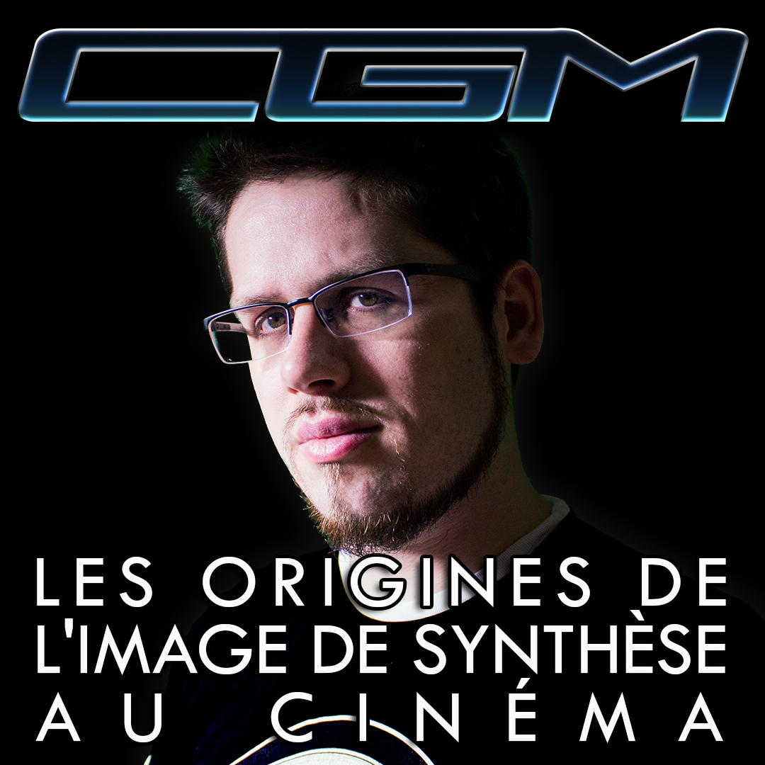
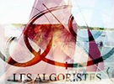
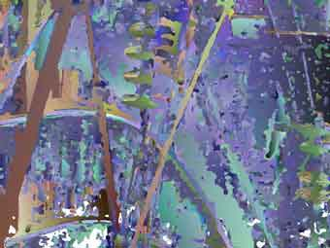
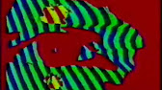
Roxame ©
Marcel Dupouy Pierre Berger Thomas Martin

- Demoparty avec demosceners
La demoscene représente une culture informatique underground et devient avec les talents des demosceners une variation de l’art des algorithmes. Des programmeurs, graphistes et musiciens ou artistes de la scène se regroupent pour créer des "demos", des boucles ou algorithmes visant des présentations audiovisuelles génératives diffusées en temps réel lors de demoparties.
Cette culture demoscene s’apparente historiquement aux domaines des jeux vidéo dont elle tire certains codes, des algorithmes, mais elle reflète également différents mouvements geek 3D software et s’appuye de façon générale au monde de la programmation graphique et musicale ou de la culture digitale.
Ces évènements sont structurés et pourvus de prix pas toujours symboliques. Il existe comme dans toute compétition des figures imposées et libres. En l'occurrence les organisateurs créent des catégories où le code est limité en taille et poids, le support (ordinateur) imposé, voire les deux. La demoparty typique s'installe durant le week-end dans un lieu spacieux tel un gymnase, une salle des fêtes. La projection du travail accompli s’effectue sur grand écran souvent tard en soirée, avec l'inévitable remise des prix.
Pour résumer, ces demos s’organisent donc en demoparty avec des demosceners ou sceners qui se rassemblent parfois à plusieurs centaines voire quelques milliers de participants.
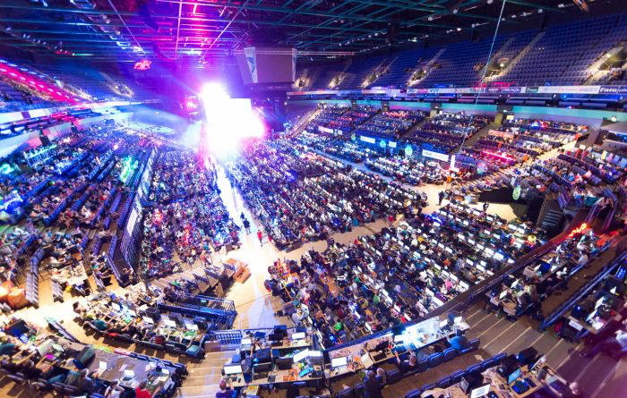
Assemblée 2013 Siikafest en Finlande
Demoparty, une rencontre d'art numérique, un festival geek ou manifestation de nerds - les plus importantes parties internationales Breakpoint et Assembly attirent des visiteurs du monde entier, fan d’informatique ou curieux appelés lamers par les demosceners participants historiques.
& COOKIE # 1 - Une première, en préparation d’une big Breakpoint, assemblée internationale en partenariat avec … / …/…
- Quelques exemples, références sur les demoscènes et curations de demos The Art of the Algorithms

- www.youtube.com/watch?v=iRkZcTg1JWU - www.youtube.com/watch?v=-ZxPhDC-r3w - www.youtube.com/watch?v=sbQhgEJuExY
- www.youtube.com/watch?v=iRkZcTg1JWU - www.pouet.net/ - www.demozoo.org/ - www.demoparty.net/ ….

- Une Demosplach récente les 4 et 5 nov 2016 à Pittburgh, Allegheny, Pensylvanie, USA + 7 visuels de demoscènes avec les adresses
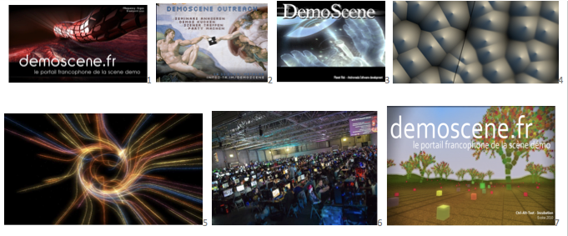
http://www.demoscene.fr/
http://www.speckdrumm.org/?MISC:Demoscene_Outreach
http://black-byte.com/general/demoscene/
http://www.iquilezles.org/www/articles/smoothvoronoi/smoothvoronoi.htm
https://www.youtube.com/watch?v=DiwZl-td3bI
http://www.geeks3d.com/20140811/demoscene-assembly-2014/
http://bbs.demoscene.fr/aide/slides-de-promo-demoscene-fr/30/

+ Un dernier petit plaisir, perso avec Yoichiro Kawaguchi lien ici

